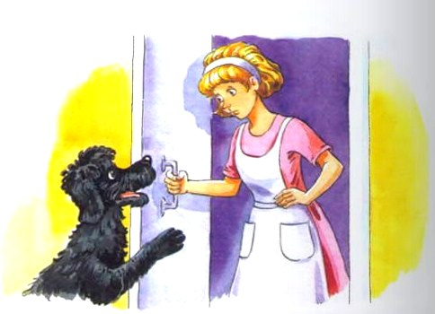
Жила-была хозяйка. Добрая, ласковая хозяюшка. Хлопотливая, аккуратная. Все кастрюльки, сковородки блестели у нее, как зеркальные. Скатерти были как ни у кого чистыми и накрахмаленными. А полотенца такими свежими и наглаженными, что, казалось, готовы были взлететь.Если на одной из ее многочисленных белоснежных салфеток появлялось какое-нибудь крохотное пятнышко, хозяйка приходила просто в ужас. Она замачивала и кипятила салфетку с разными порошками, отбеливала, стирала, полоскала ее с таким усердием, что каким бы упрямым ни было пятнышко, оно исчезало навсегда. Рассказы о замечательной хозяйке разбежались далеко-далеко.Однажды вечером хозяйка услышала странный звук: будто кто-то царапается к ней в дверь. Открыла — и видит: сидит огромный-преогромный, косматый-прекосматый пес. И такой уж черный, что представить трудно. Сидит эта зверюга и плачет. Так горько плакала огромная собака, что хозяюшка даже не испугалась ее.— Что с тобой,— говорит,— собаченька, случилось? Почему ты плачешь?— Дразнятся все,— всхлипывает пес,— и люди, и собаки, и даже кошки!— Дразнятся? Почему же?— Да, понимаете, у меня хозяин веселый… Очень уж веселый, не подумал и назвал меня… Стыдно сказать… Снежком назвал… Хозяйка всплеснула руками и охнула.— А какой я Снежок?— продолжал пес, встряхивая длинными черными космами.— Я слышал, вы хозяйка необыкновенная. Все-все можете. И отбелить, и отстирать все на свете умеете. Может быть, вы… согласились бы…— совсем застеснялся пес,— меня Снежком настоящим сделать?— Он осторожно посмотрел на хозяйку.— Да я…— запиналась хозяюшка,— я никогда не стирала собак.— А может быть, все-таки попробуете?— Косматый черный пес умоляюще смотрел и подвывал.— Ну что ж, заходи. Посмотрим, что с тобой можно сделать. Снежок нерешительно вздохнул и, осторожно ступая, вошел в квартиру. Чистота… Порядок… Светло и уютно. Еще чернее кажется черныйСнежок.Посмотрела на него хозяюшка и говорит:— Ты меня прости, пожалуйста, Снежок, но, может быть, ты просто не очень часто моешься?— Я?! Не моюсь?!— Пес даже взвизгнул от обиды.— Да я три раза в день моюсь специальным собачьим шампунем. А все черный.— Собачий шампунь — это, конечно, хорошо. Но если ты не против, я помою тебя другими шампунями.— Я нисколько не против. Делайте все, что нужно. А то ведь… даже кошки смеются!— снова всхлипнул пес.И хозяйка стала его мыть. Сначала желтым шампунем, потом зеленым, потом синим, потом розовым, потом порошками «Лотос» и «Астра», потом держала в отбеливателе «Лебедь». Потом тщательно прополоскала кипяченой водой, потом водой с уксусом. А Снежок и не думал белеть.— Придется кипятить,— решительно сказала хозяюшка.— Да я же сварюсь!— испугался пес.— Не волнуйся,— успокоила его хозяюшка,— не тебя, а твою шкурку кипятить буду. Шубку свою черную снимай.— А как же я? А в чем же я?— А ты пока надень вот это.И хозяйка протянула Снежку халат: толстый, махровый, белый-белый в мелкие сиреневые цветочки. Снежок быстро сбросил шубку и влез в халат. Халат оказался в самый раз. Он так шел Снежку, что, казалось, пес в нем и родился.
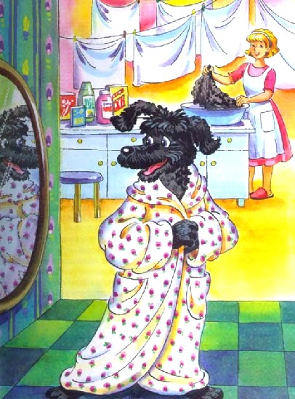Хозяюшка стала кипятить косматую черную шкурку. И опять напрасно. Ни один волосок не побелел. Расстроилась хозяйка:— Не могу помочь тебе, собаченька.Совсем загрустил Снежок. Уже хотел переодеваться в свою черную шубку-шкурку. Вдруг хозяйка задумалась о чем-то и спрашивает:— А если ты будешь не совсем белый, а в цветочек, как этот халатик? Снежок подошел к большому зеркалу, долго рассматривал себя и остался очень доволен:— Здо-о-орово! Просто замечательно! Нарядно-то как!! Эти вредные кошки завидовать будут! Только вот рукавов нет для задних лап.— Ну, Снежок, это не беда.Взяла чудо-хозяюшка ножницы, иголку, нитки. И вот уже готова чудесная махровая шкурка, белая с сиреневыми цветочками. Смотрится Снежок в зеркало — насмотреться не может.А хозяюшка аккуратно сложила черную шкурку, положила ее в пакет и перевязала лентой.— Захвати с собой, может быть, твой странный хозяин Угольком тебя назвать захочет.…Так появился махровый белый пес в сиреневый цветочек. И если ты встретишь его, он обязательно расскажет тебе о чудо- хозяйке, с которой крепко подружился.
Иллюстрации: Н.Кузнецова.

